# Práctica 03: cronómetro

Dr. José Rafael Rojano Cáceres

“Desarrollo de Aplicaciones Móviles como Apoyo al STEAM”

Diciembre, 2023

* Cuando el botón iniciar es presionado se activa el reloj (inicialmente está deshabilitado
* Posteriormente coloca a una variable global el valor del segundo que tiene el sistema (ahora)
* El resultado lo coloca en la etiqueta

Lo bueno de este procedimiento es que como dependemos del reloj del sistema, los segundos automáticamente se reinician a 0

Lo malo es que tenemos que dar clic en el botón iniciar cada vez que queramos ver la actualización

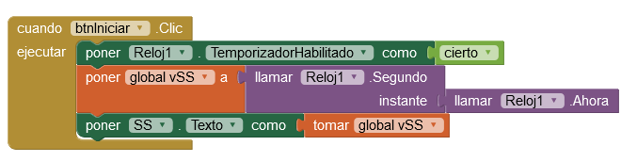

* Vamos a usar ahora cuando reloj temporizador
* En este caso movemos los 2 últimos bloques dentro y se logra el efecto de animación

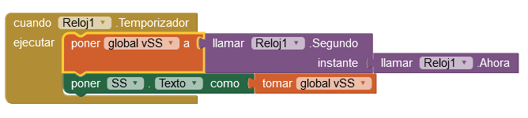

* Si ahora agregamos la función que desactive el reloj, lograremos que se pause,
* el problema es que como retomamos la secuencia de ahora, el valor si estaba en 3 ahora pasará 20, por ejemplo

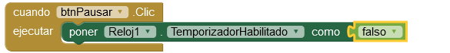

* Vamos a cambiar la función para que nosotros controlemos el avance del reloj y no tomarlo del sistema, eso lo lograremos con un contador
* Aunque el problema ahora será que el contador se pasa de 60

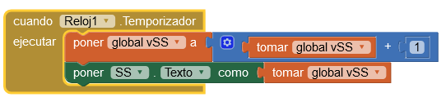

Vamos a agregar un elemento condicional para establecer cuando el segundero debería volver a 0

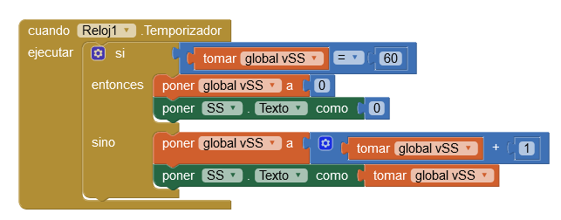

Listo con este procedimiento básico ahora deberemos de estar en posibilidad de desarrollar el resto de los elementos MM y HH

Pasos para ello:

* Cada vez que se agoten los 60 segundos, aumentar un minuto
* Cada vez que se agoten los 60 minutos, aumentar una hora
* Falta corregir el bug de cuando se presiona el botón parar, el contador se reinicia, pero vuelve a arrancar automáticamente ya que el reloj no se ha deshabilitado
* Falta corregir el bug de cuando se coloca un valor a los campos de entrada, por ejemplo a SS a 50, el contador global no se actualiza y entonces continua donde se quedó